**CDH安装及升级步骤**

目录

1.1 背景 3

1.2 环境准备 3

1.2.1 离线仓库下载 3

1.2.2 离线仓库配置 3

1.2.3 重新配置主机yum源 4

1.3 Cloudera 升级 4

1.3.1 Cloudera Manager 升级 4

1.3.2 Parcel 升级 9

1.4 Cloudera 安装 12

1.4.1 卸载集群中旧的Cloudera 12

1.4.2 安装Cloudera 12

1.5 集群优化 15

1.5.1 关闭 Linux THG 服务 15

1.5.2 设置 linux 内核参数 15

1.5.3 配置 HDFS 15

1.5.4 配置 Yarn 资源 15

1.5.5 配置 oozie 16

1.6 FAQ 17

## 背景

本次使用离线 Cloudrea 仓库安装方式，预安装版本：CDH 5.8.0，当前集群版本，CDH 5.2.0。

## 环境准备

### 离线仓库下载

下载离线仓库

CM5 地址

<https://archive.cloudera.com/cm5/repo-as-tarball/5.8.0/cm5.8.0-centos6.tar.gz>

CDH地址

<https://archive.cloudera.com/cdh5/parcels/5.8.0/>

*cdh下载列表：*

*CDH-5.8.0-1.cdh5.8.0.p0.42-el6.parcel*

*CDH-5.8.0-1.cdh5.8.0.p0.42-el6.parcel.sha1*

*manifest.json*

下载验证

地址：<https://archive.cloudera.com/cm5/redhat/6/x86_64/cm/5.8.0/repodata/>

下载安装脚本

cloudera-manager-installer.bin

### 离线仓库配置

选择一台服务器，配置apache服务地址，本次选择192.168.188.55上配置离线仓库。

1. 开启apache服务：service httpd start
2. 在 /var/www/html 目录下创建cloudear 离线安装目录结构，详见附件



1. 配置archive.cloudera.com离线地址

*即离线仓库的apache服务所在的机器ip，进入要升级cloudera的机器：*

*vi /etc/hosts 增加：192.168.188.55 archive.cloudera.com*

### 重新配置主机yum源

由于使用RedHat自带的yum有问题，故重新安装一个yum源，安装yum需要的rpm包位置 /var/www/html/yum/*.rpm。

1. 卸载redhat自带的yum

*rpm -qa | grep yum | xargs rpm -e --nodeps*

1. 安装下载的rpm包

*rpm -ivh /var/www/html/yum/*.rpm*

1. #yum clean all
2. #yum makecache
3. 安装成功

## Cloudera 升级

### Cloudera Manager 升级

为确保数据安全，建议升级前先备份HDFS上的数据。

1. 登录cloudera manage
2. 点击 主机->所有主机 进入如下界面

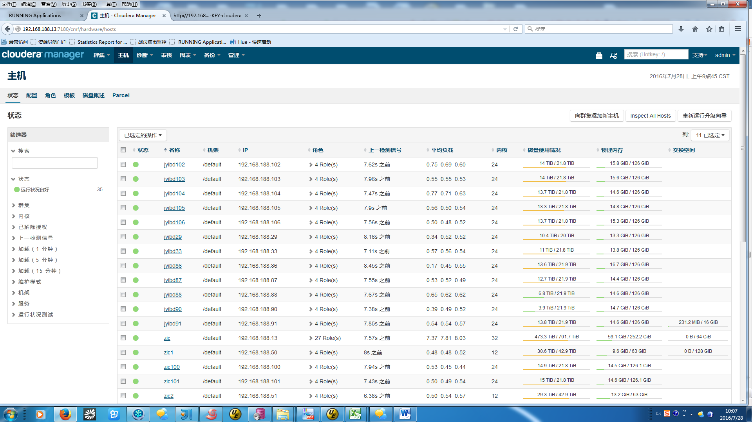

1. 升级向导
   1. 点击重新运行升级向导，点击是，继续

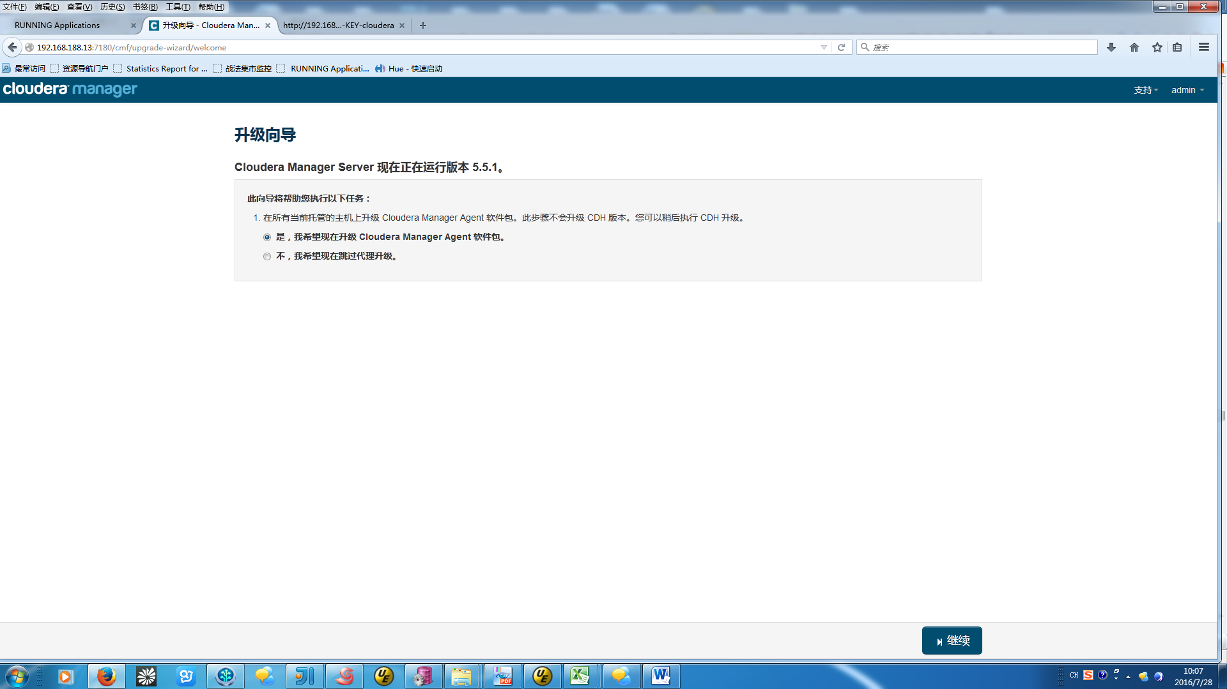

* 1. 点击自定义存储库

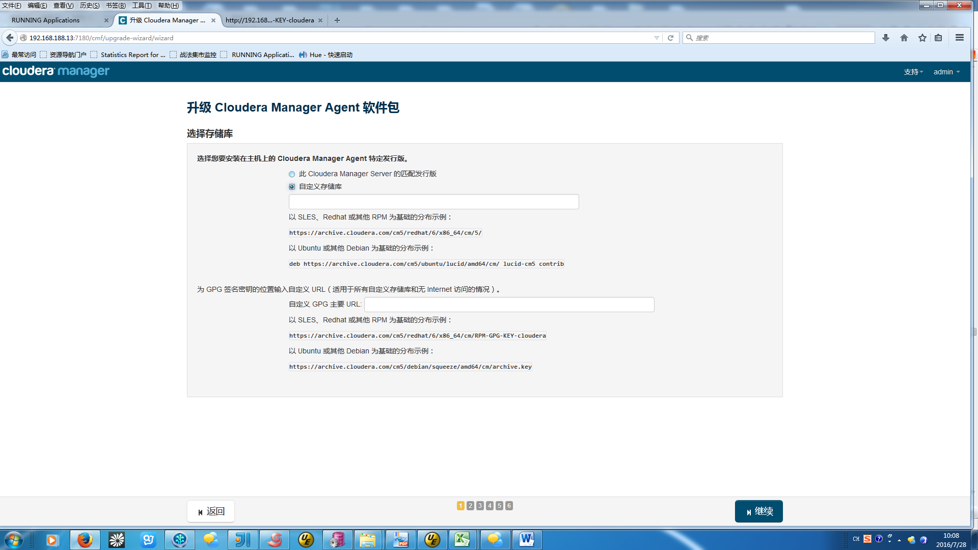

* 1. 将apache服务器上的cm包指定目录填入两个输入框中（注：地址在apache服务器上可以正确访问到），继续

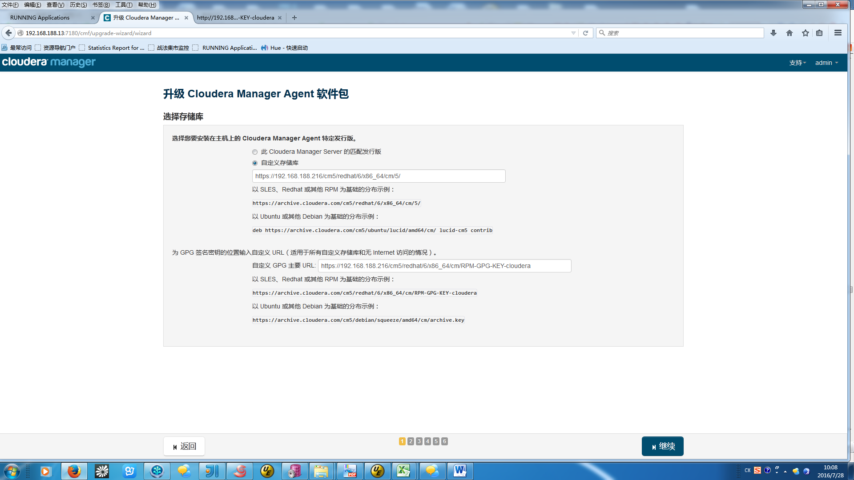

* 1. 点击安装Oracle Java SE开发工具包(JDK)，点击继续按钮

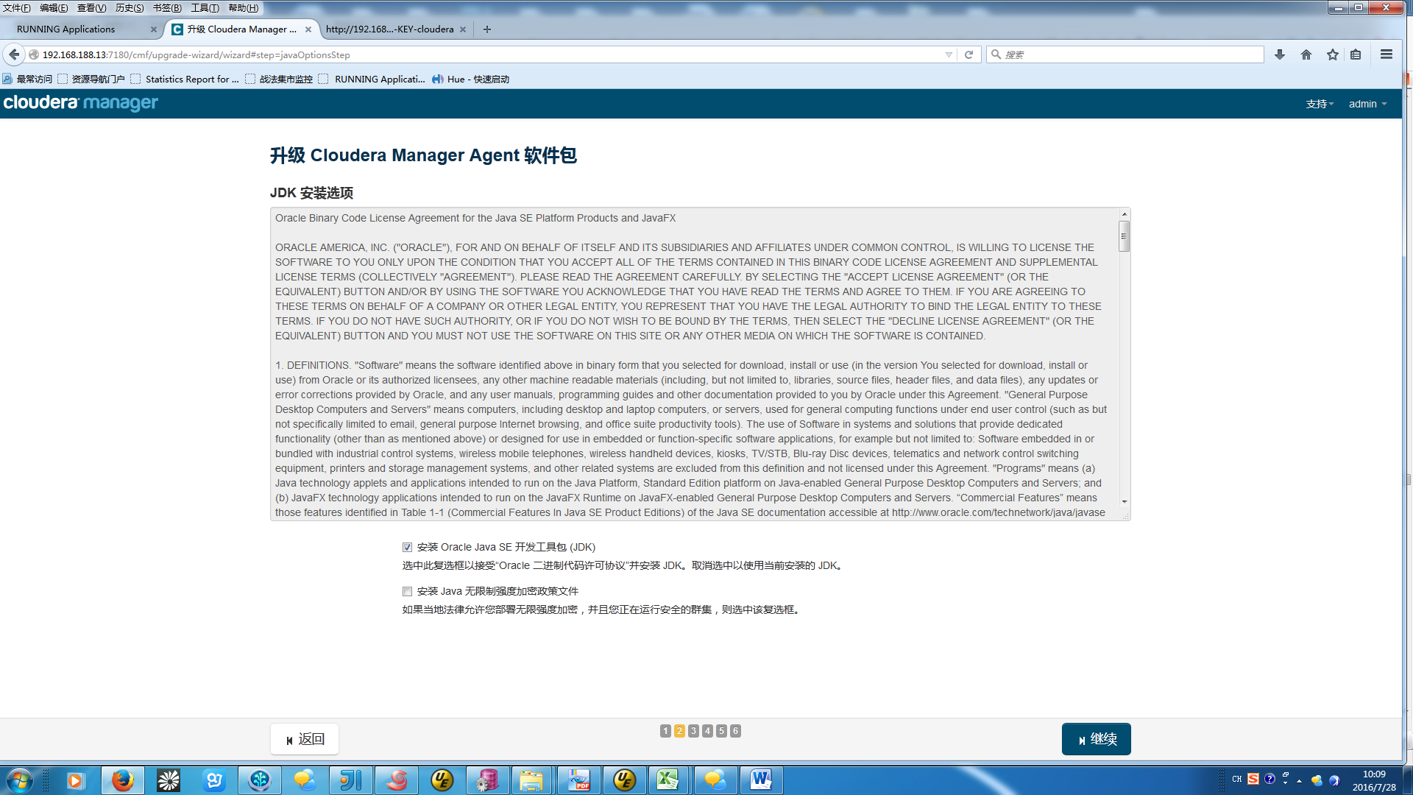

* 1. 输入所有主机的root密码，确定后点击继续

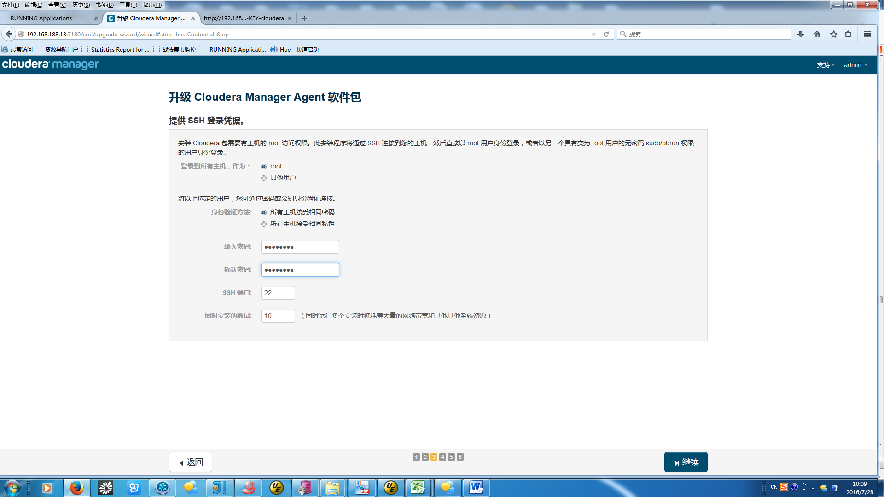

* 1. 接下来就是为所有主机升级cloudera manager操作。

#### 升级过程中遇到的问题

##### 提示Error Cannot retrieve repository metadata [repomod.xml] for cloudera-cdh5.Please verify its path and try again

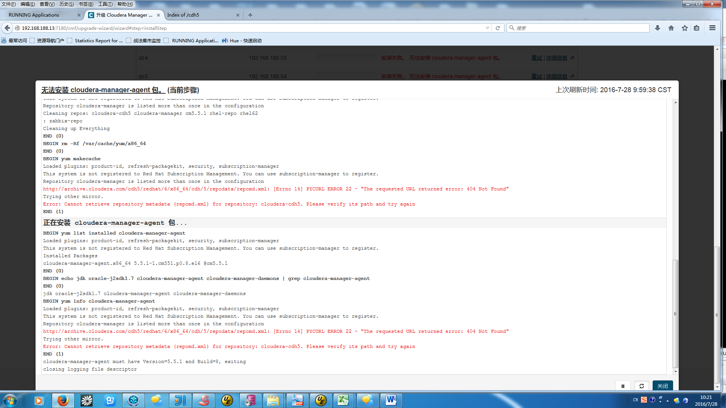

1. 检查机器的yum及cloudera的yum源配置是否正确
2. 在Cloudera升级步骤(5)中填写的apache上cm5包地址是否正确，协议应该使用http而不是https，不然就会出现这种错误

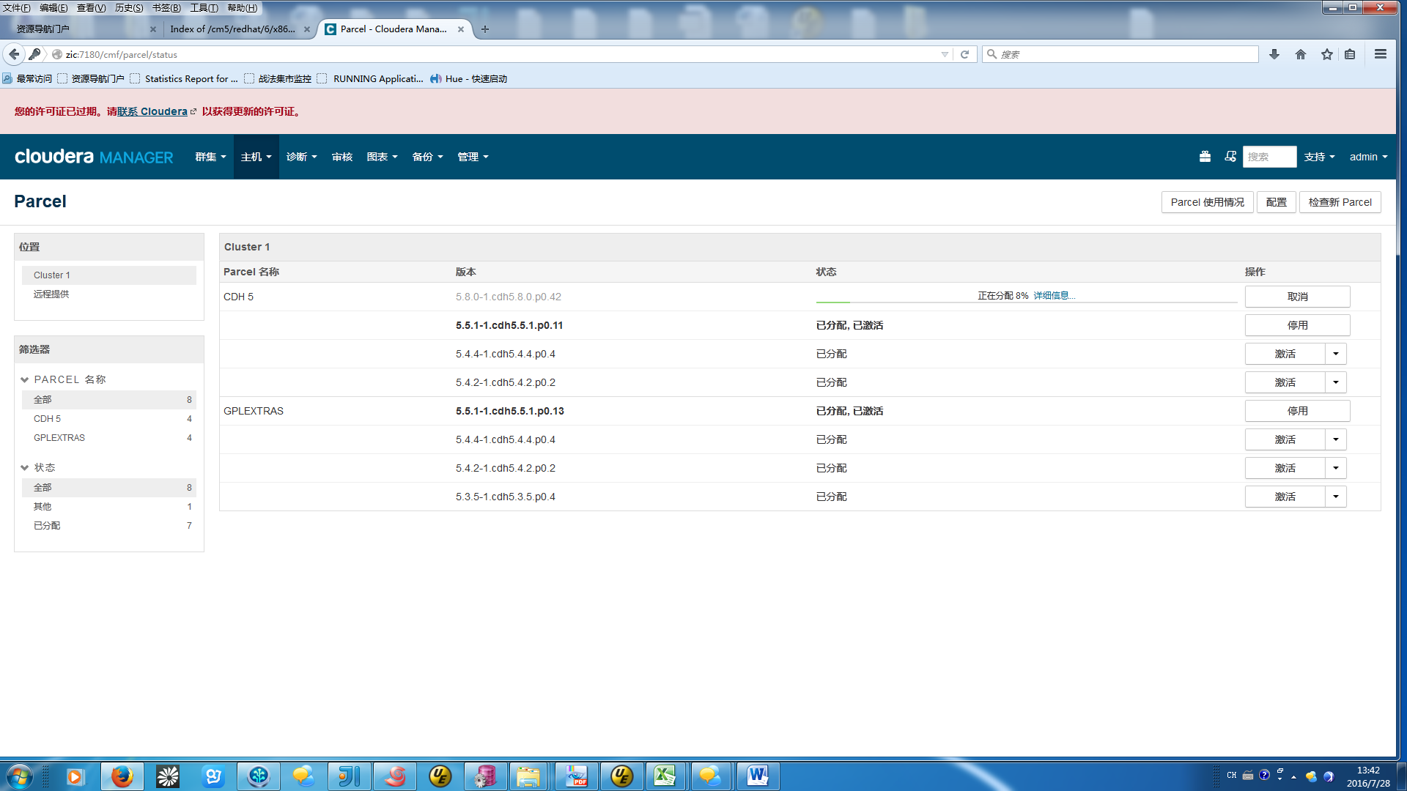

##### 升级阶段主机显示正在获取安全锁

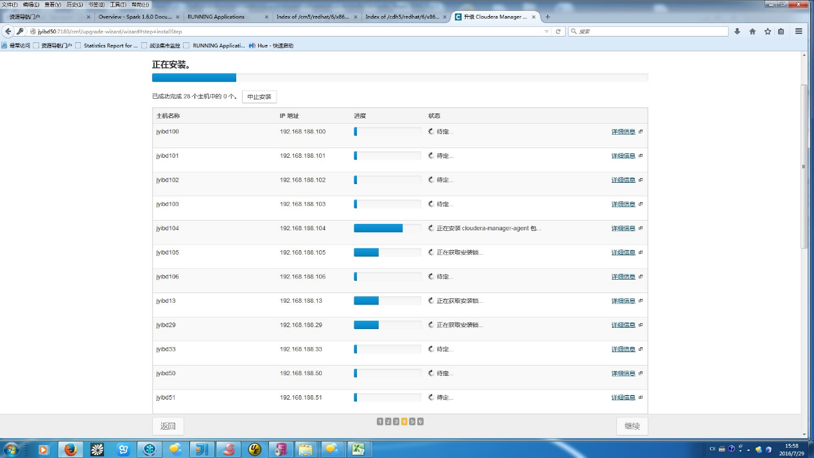

*解决：删除临时目录中的锁，执行以下命令*

*rm -rf /tmp/scm_prepare_node.\**

*rm -rf /tmp/.scm_prepare_node.lock*

### Parcel 升级

Parcel 包括 hadoop生态圈中组件，如：hive、hbase、hue、spark等。

#### 升级Parcel

1. 配置Parcel，点击主机->Parcel->配置，将仓库中的cdh加入到列表中：http://192.168.188.216/cdh5/parcels/

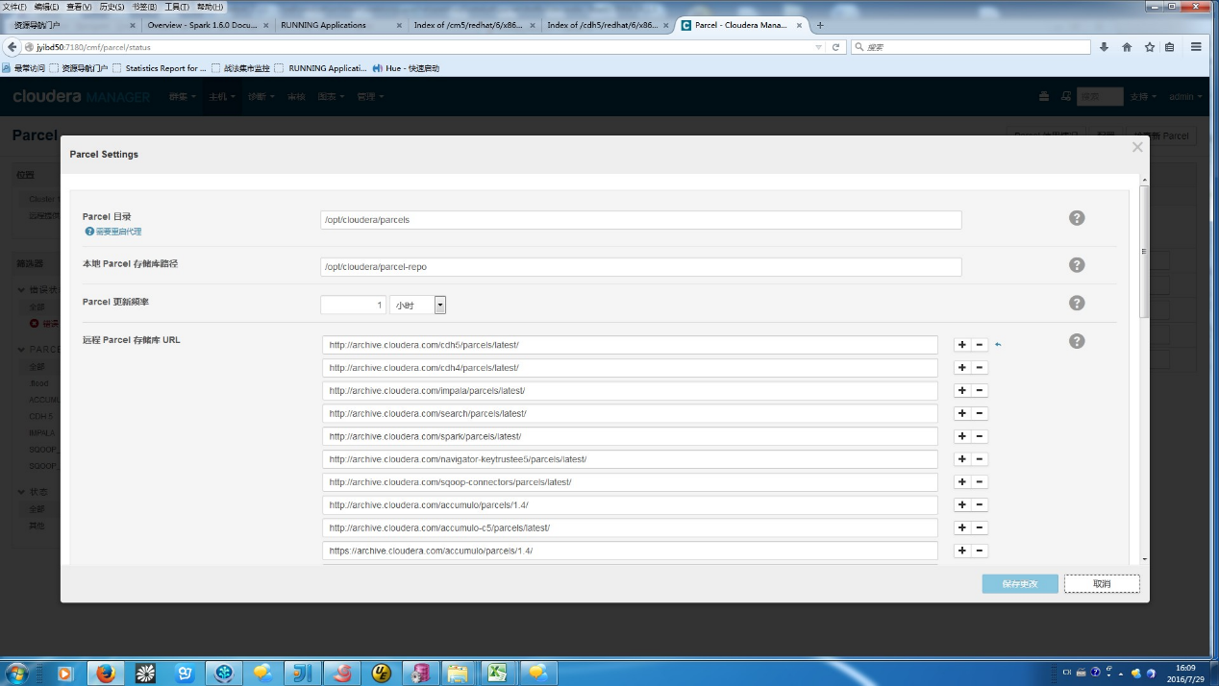

1. 在配置好Parcel源后，点击下载按钮，下载完毕后直接点击升级按钮，之后根据向导下一步即完成安装。

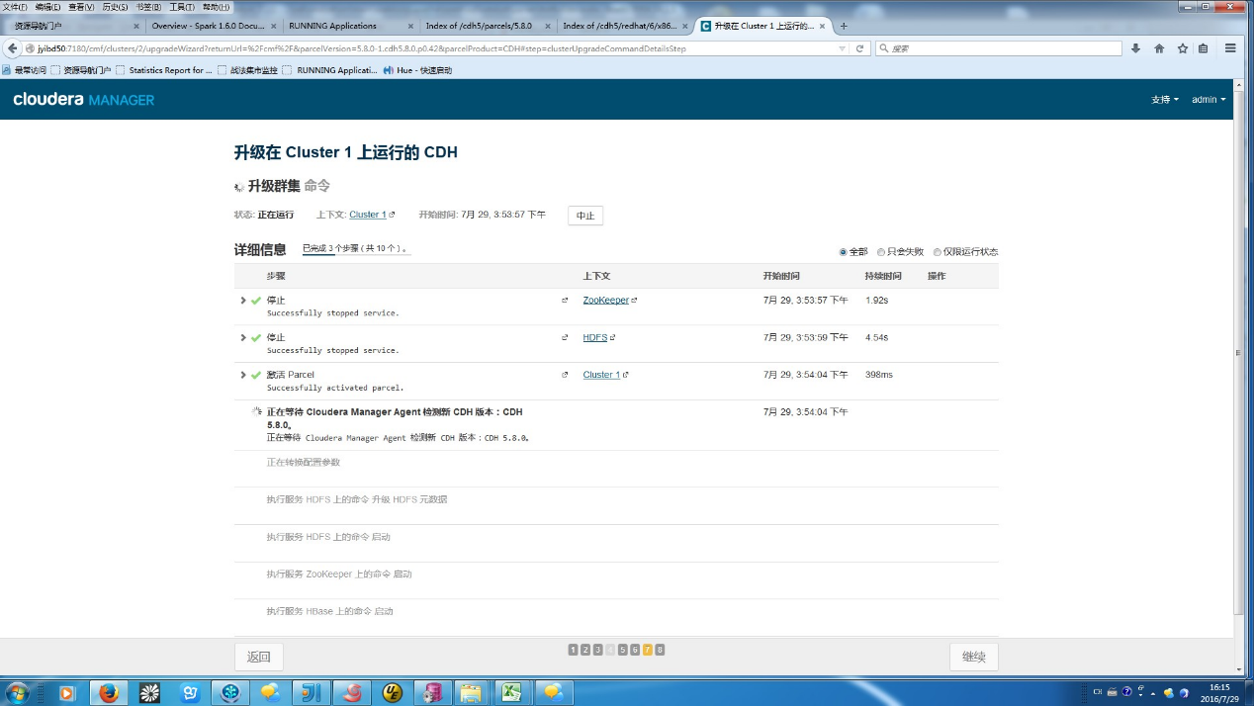

#### 升级Parcel遇到的问题

##### 升级阶段oozie上传共享工具包时超时

解决：停止除HDFS以外的其它服务，关闭后点击重试按钮，即可完成安装。

##### 版本跨度较大时，比如CDH5.2.0升级到CDH5.8.0，服务器上存放的目录结构已经发生改变，而升级成功后cloudera并没有将命令的软链等重新指定到新的CDH5.8.0，需手动检查解决并重新创建软链

1. 点击 主机 -> 所有主机 -> 检查所有主机

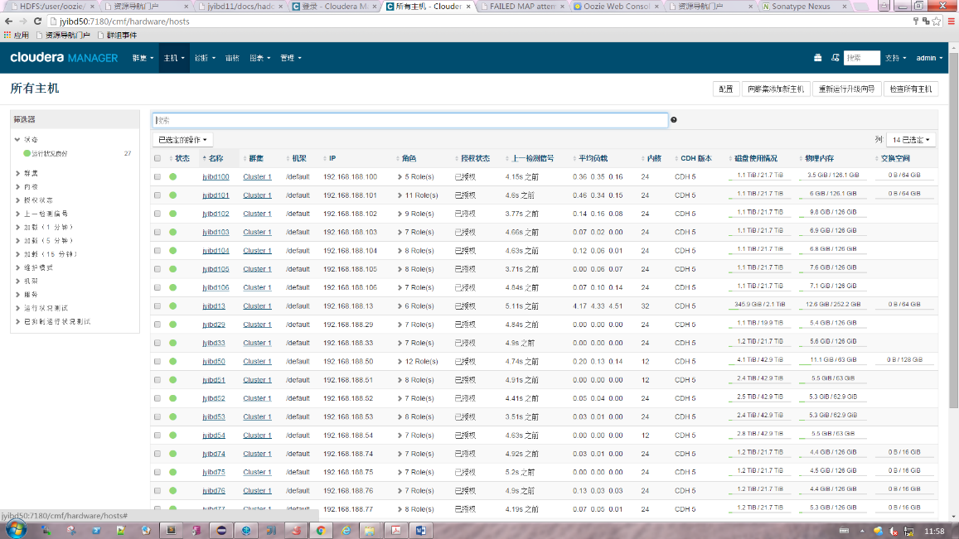

1. 点击显示检查器结果

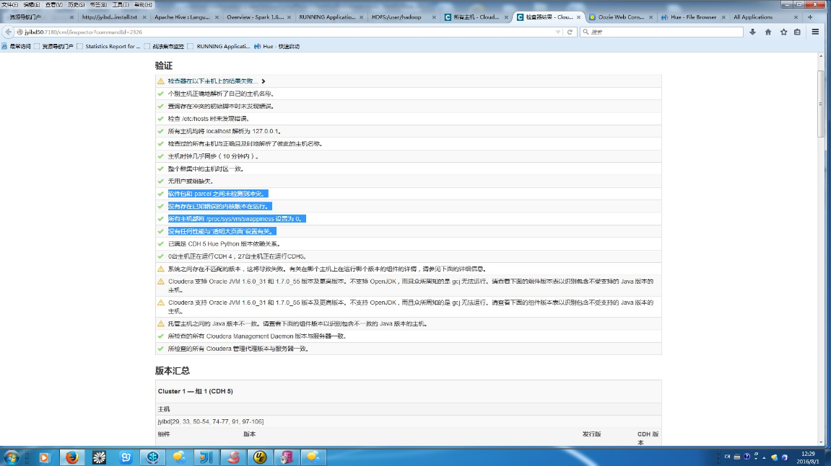

选中的几项为可能产生的警告。需要进行解决，软件包和 parcel 之间未检测到冲突：若出现警告，则卸载各个机器上的非最新版本的包。

卸载命令：

*#yum remove –y *cdhX.Y.Z\**

重新创建软链命令：

*#ls /etc/alternatives/ | xargs -i rm -rf /usr/bin/{} && ls /etc/alternatives/ | xargs -i ln -s /etc/alternatives/{} /usr/bin/{}*

##### 运行pig，hive等时报错：

报错信息：

java.lang.RuntimeException: native snappy library not available: this version of libhadoop was built without snappy support

解决办法：

点击Yarn -> 配置 –> 类别 -> 高级, hadoop-env.sh 的 Gateway 客户端环境高级配置代码段（安全阀）中增加环境变量：JAVA_LIBRARY_PATH={{JAVA_LIBRARY_PATH}}，即将目录$HADOOP_HOME/lib/native加入到环境变量中。

## Cloudera 安装

### 卸载集群中旧的Cloudera

若机器上安装过Cloudera，安装新版Cloudera需卸载机器上Cloudera相关目录及文件，参考：



### 安装Cloudera

1. 选择一台机器作为Cloudera Manager服务器，参考环境准备步骤中准备好离线仓库。
2. 修改cloudera-manager-installer.bin为可执行脚本：
3. #chmod u+x cloudera-manager-installer.bin
4. 确保主机的yum源配置成功
5. 执行脚本cloudera-manager-installer.bin
6. #./cloudera-manager-installer.bin --skip_repo_package=1

*注：由于使用本地仓库，需加--skip_repo_package=1参数，不让脚本执行使用在线仓库源，而使用本地仓库地址。*

1. 按照向导提示操作即完成Cloudera Manager安装，等待几分钟后访问host:7180进入管理界面，完成向集群中添加主机、容量分配等操作。

CM主界面如图所示  
 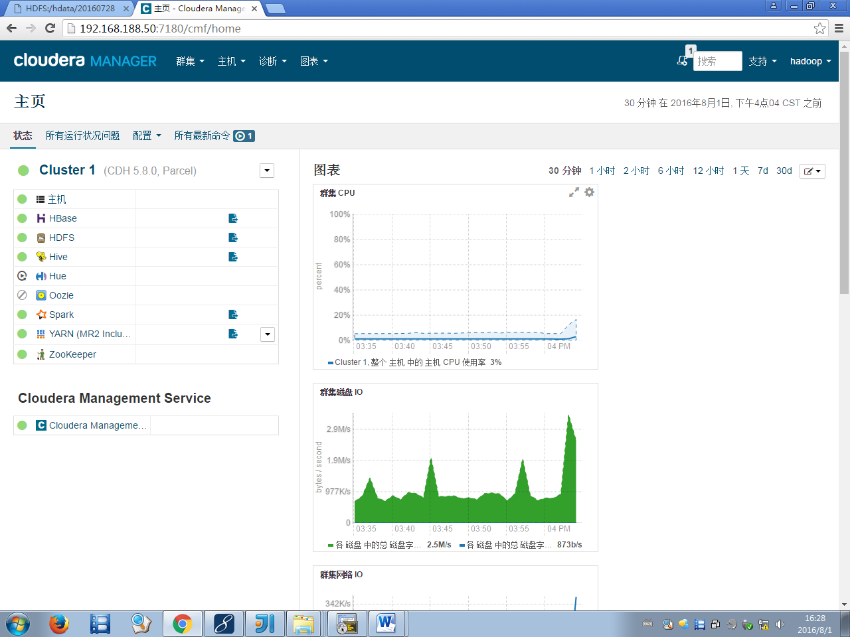

添加服务

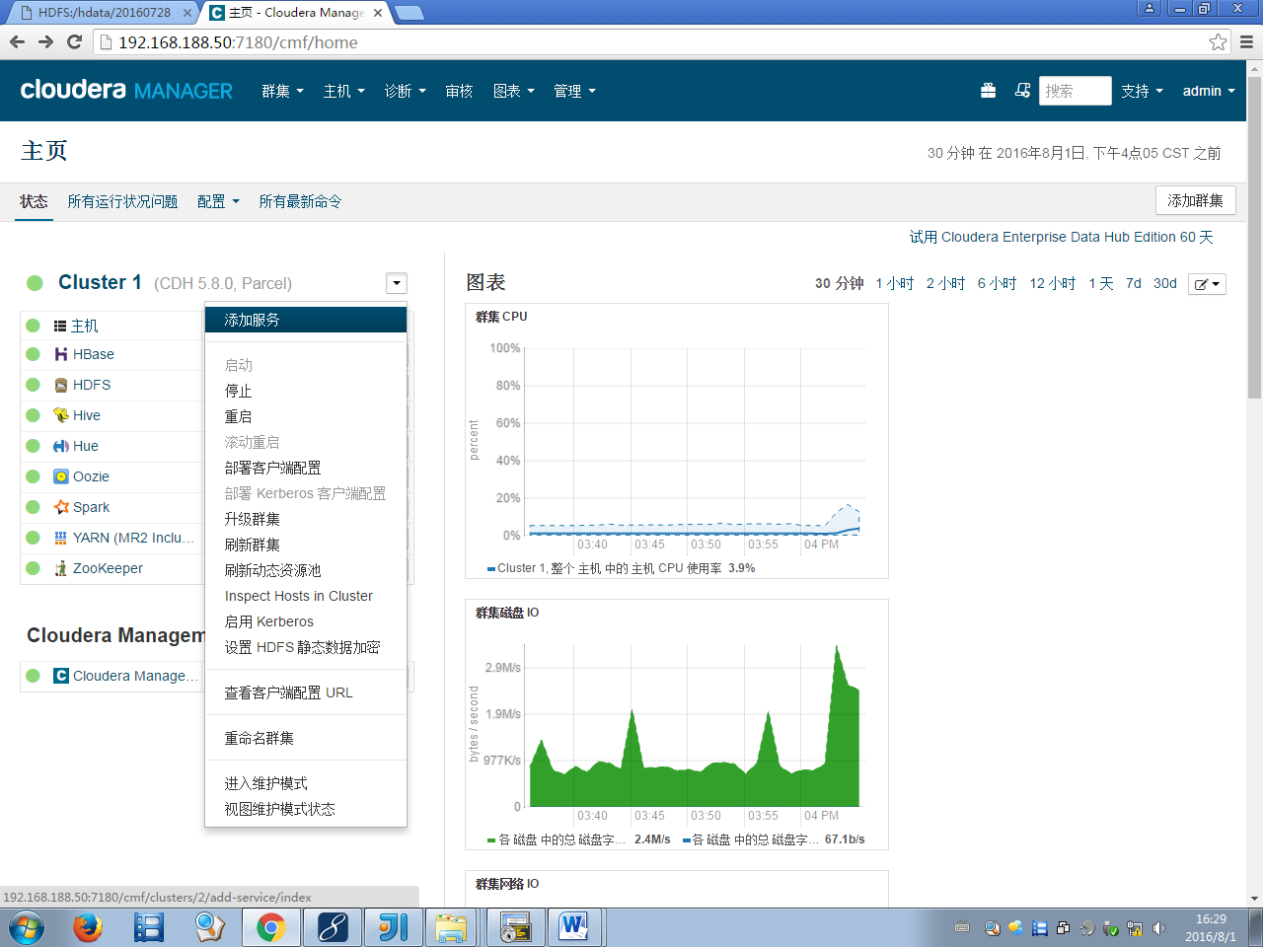

选择需要的服务，点击下一步进行安装下一步即可

例：安装hive服务指定数据库界面

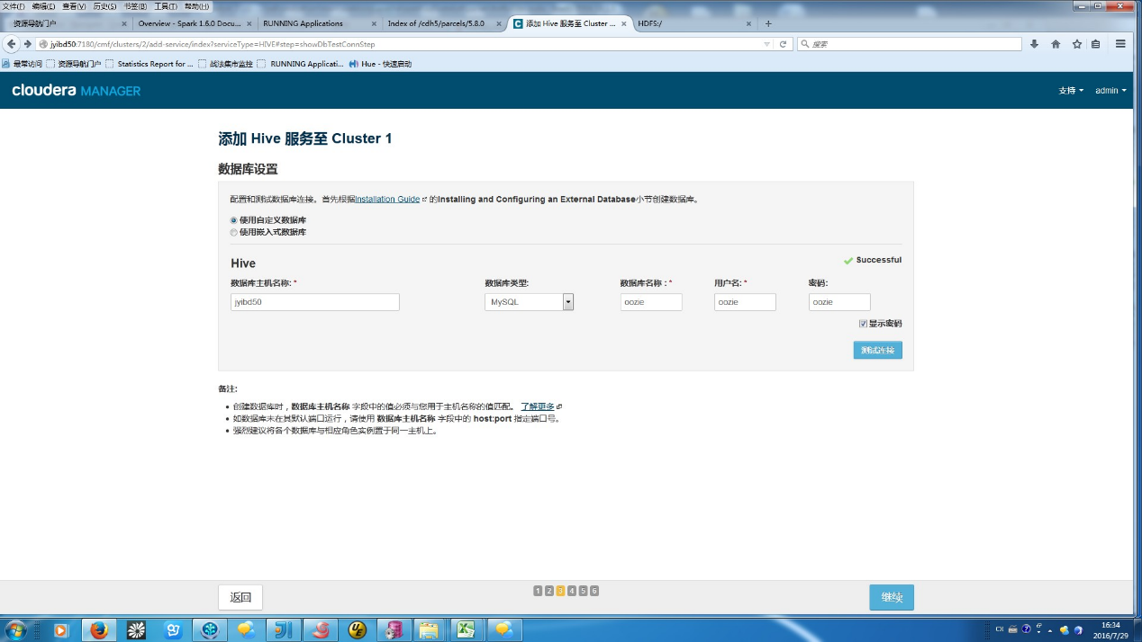

## 集群优化

### 关闭 Linux THG 服务

检查集群中的各个主机的THG（对虚拟化等的内存资源分配是有好处的，但是对hadoop离线计算IO密集型操作是没有优势的，关闭THG可加快处理速度）。

1. 查看THG

*#cat /sys/kernel/mm/redhat_transparent_hugepage/defrag*

1. 关闭THG

*#echo never > /sys/kernel/mm/redhat_transparent_hugepage/defrag*

### 设置 linux 内核参数

vm.swappiness值的范围为0~100，作用是控制应用数据在物理内存和虚拟内存之间的交换，值越低，交换的越少。默认值为60。

查看集群各个主机的此参数值：

*cat /proc/sys/vm/swappiness*

建议调整值为1：

*#sysctl -w vm.swappiness=1*

### 配置 HDFS

点击HDFS -> 配置 -> 高级：hdfs-site.xml 的 HDFS 服务高级配置代码段（安全阀），加入配置使用公平队列。

<property>

<name>ipc.8020.callqueue.impl</name>

<value>org.apache.hadoop.ipc.FairCallQueue</value>

</property>

### 配置 Yarn 资源

点击Yarn -> 资源管理：

1. 设置ApplicationMaster Java最大堆栈：800M(AM内存默认1G)
2. 容器内存yarn.nodemanager.resource.memory-mb

*计算一个节点需要分配的容器内存方法：*

*主机内存-操作系统预留内存(12G) - Cloudera Manager Agent(1G) - HDFS DN(1G) – Yarn NM(1G)*

*= 主机内存-15G*

*如果安装了hive.需减掉12G左右内存*

*如果安装了hbase.还需减掉12-16G内存。*

*如果安装impala.还需减掉至少16G内存。*

*例：64G内存主机，如果安装了hbase,hive，则建议分配的容器内存大约为：25~30G*

1. 容器虚拟CPU内核yarn.nodemanager.resource.cpu-vcores
2. 计算一个节点需要分配的容器虚拟内核方法：

*(主机cpu核数 – 系统预留1 – Cloudera1 – HDFS1 – Yarn NN 1) * 4*

*Hbase : -1*

*例：24核机器，为yarn分配可用cpu核数大约20核左右，按照 核数:处理任务数=1:4(比例可酌情调整)，建议分配为80。由于本次集群CPU计算能力没达到官网建议的比例的要求，大约分配的比例为1:2，分配的核数为30核左右。*

1. 高级配置中：mapred-site.xml 的 MapReduce 客户端高级配置代码段（安全阀）

<property>

<name>mapreduce.tasktracker.outofband.heartbeat</name>

<value>true</value>

</property>

### 配置 oozie

点击oozie –> 配置 -> 高级 ： oozie-site.xml 的 Oozie Server 高级配置代码段（安全阀），增加配置：

<property>

<name>oozie.launcher.fs.hdfs.impl.disable.cache</name>

<value>true</value>

</property>

<property>

<name>oozie.action.max.output.data</name>

<value>5000000</value>

</property>

## FAQ

在升级过程中需要删除等批量操作时，执行如下脚本。



使用方法:

#./roundRobinHostCommand.sh autohosts.txt ${command}

注：${command}需要在个节点上执行的命令